Работа с родителями (фотоотчет).
Декабрь-февраль
Вот и пришла зима. Белая, пушистая со снегом серебристым.
В ДОУ прошел конкурс фотографий среди родителей «Зимушка хрустальная». Родители приняли активное участие в конкурсе, в котором главными героями были, конечно, дети.

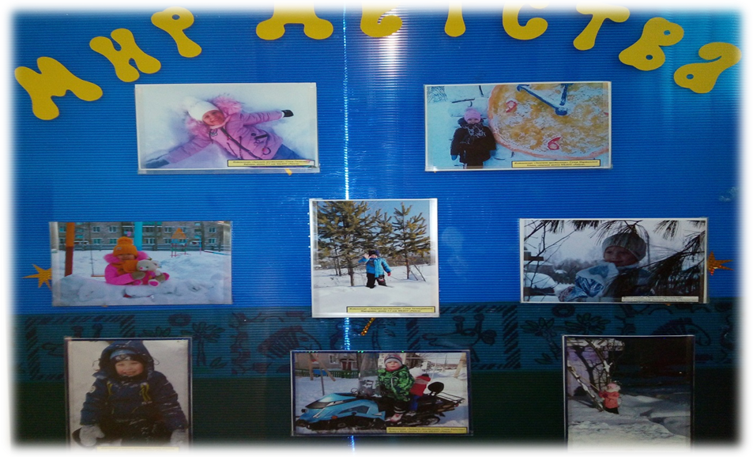
Родители и дети украшали группы и приемные к Новому году, участвовали в конкурсе «Символ Нового года».
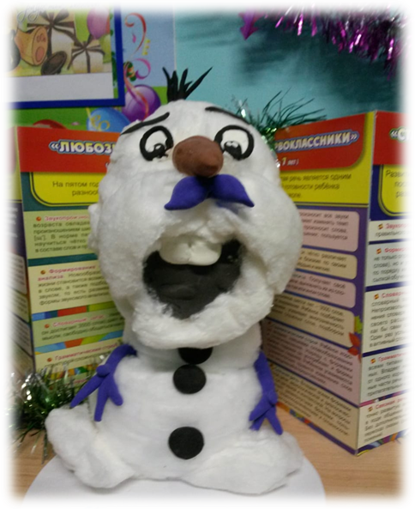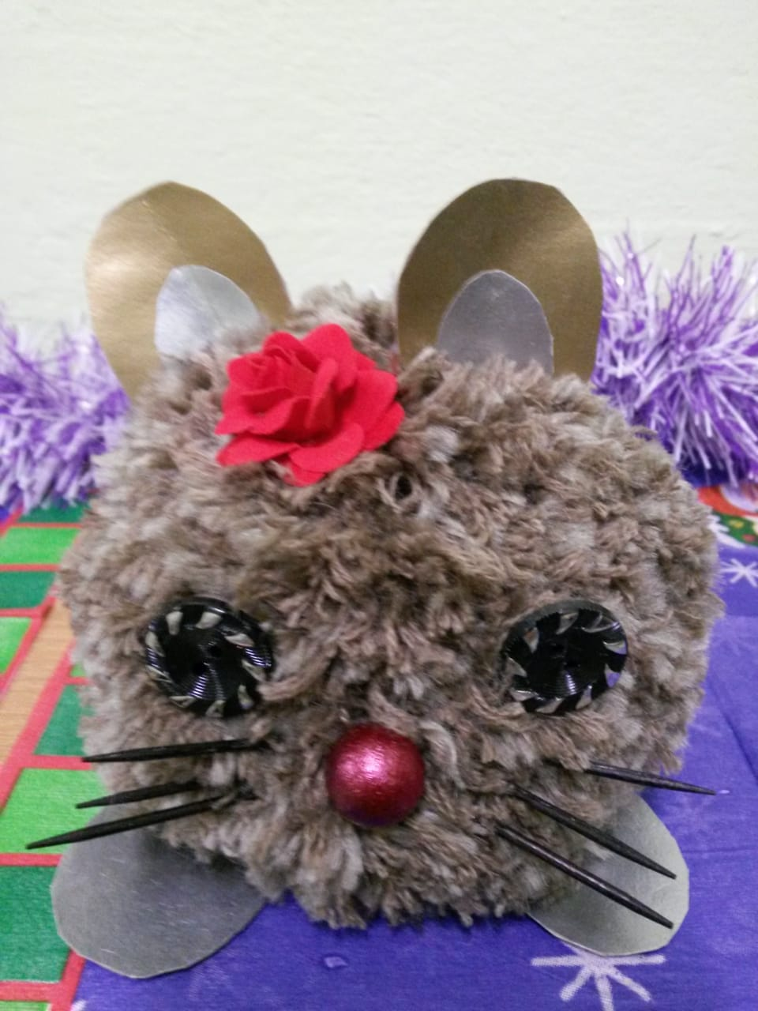

Также родители были активными участниками фотовыставки «Зима дальневосточная».
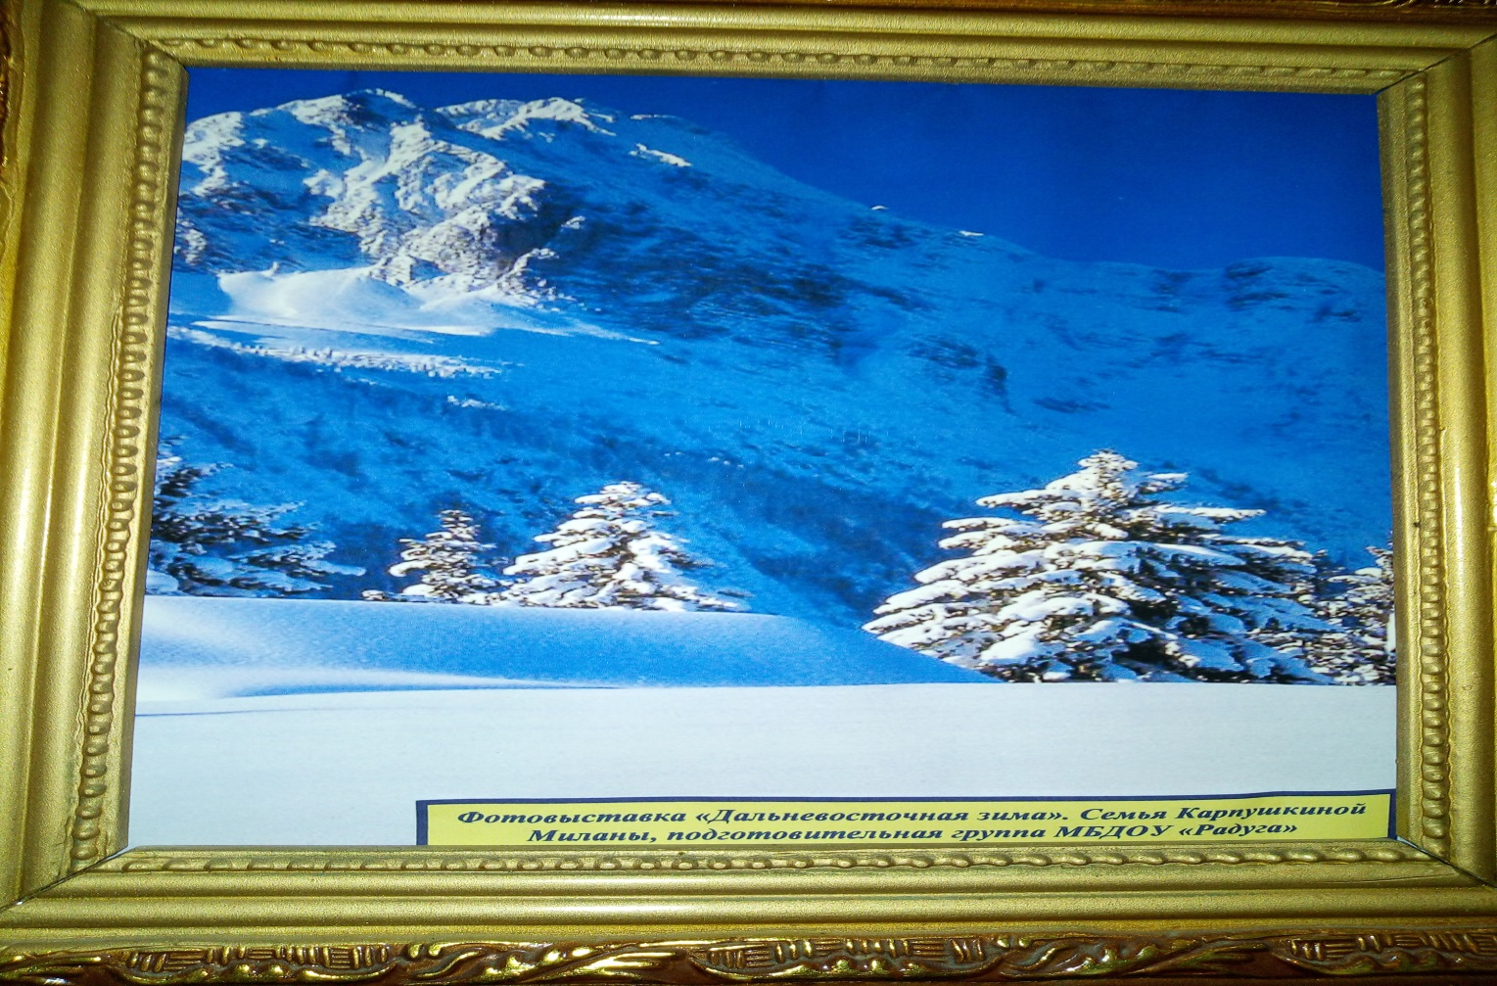
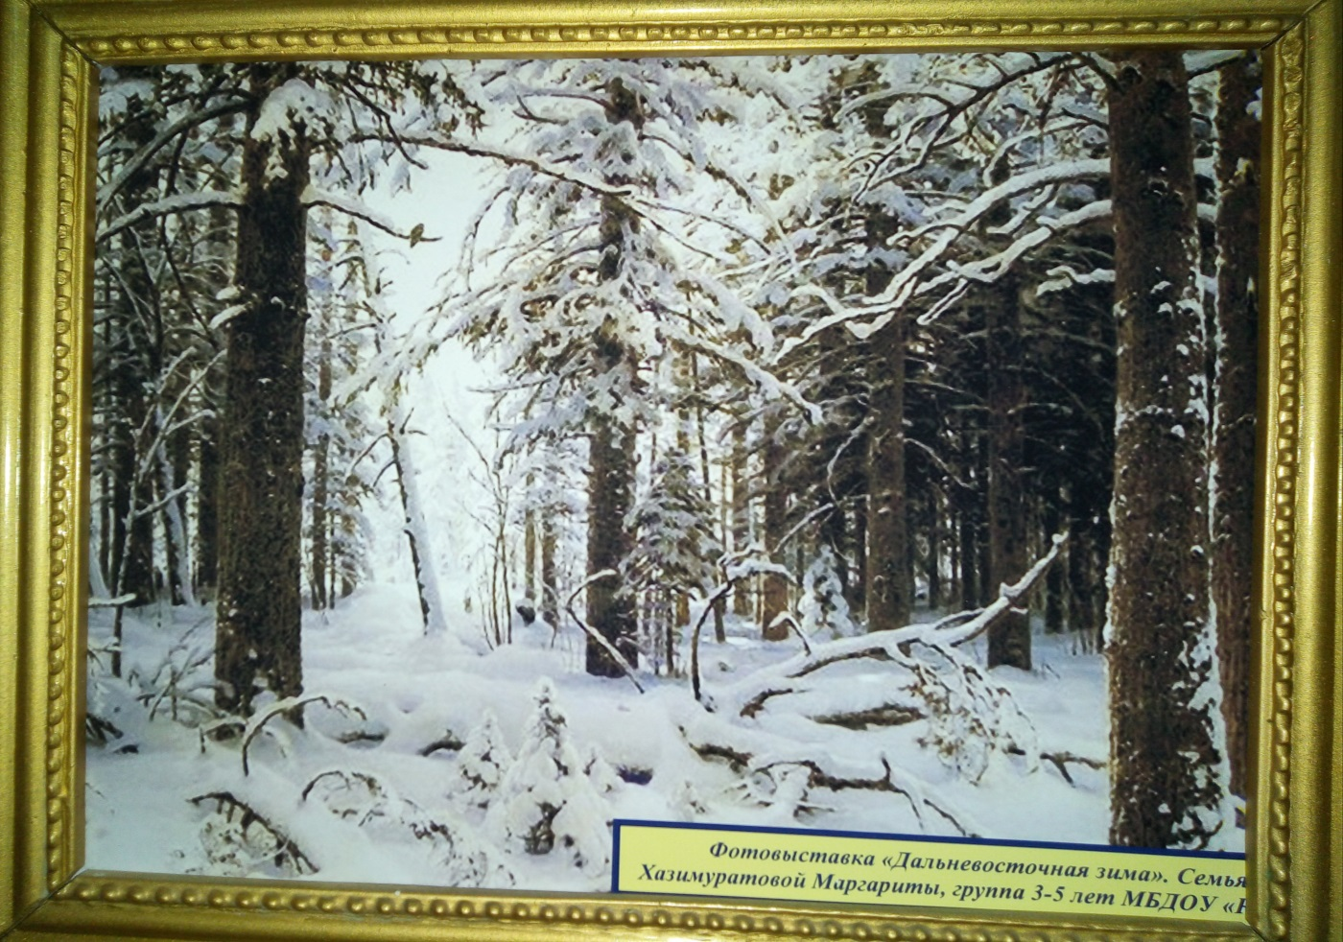

В феврале наши папы помогли организовать Музей военной техники. Дети были очень горды своими папами, и с удовольствием рассказывали, как они вместе с папами мастерили поделки.

